2018-10-27 问题

一 数据库脚本 字段没有任何说明

二 、菜单管理

(1)缺少新增父菜单的功能 (已改)

(2)菜单列表 menuSelectAll.do 和 menuSelectBy.do 合并为一个 也就是 点击查询按钮 和 页面初始化加载列表用到的方法是一个(已改)

(3)新增菜单功能报错(已改)

(4)修改菜单内容未填充(修改功能未通过)(已改)

(5)列表中 不能显示数字 如 状态 可用 后台位 0 但是列表需要显示为汉字(已改)

三、权限管理

(1) 新增权限完毕 页面没有刷新数据 续手动刷新(已改)

(2)修改权限 权限名称未出现 修改提交之后 页面数据未刷新 (已改)

(3)未发现给权限分配菜单按钮

2018-10-28 问题

一、数据库脚本说明是添加在表中 利用sql插入

二、菜单管理

1、缺少新增父菜单 这里上级菜单列表 无论有无数据 应该都有一项 如 顶级菜单 的选项 当选择 这个 顶级菜单 选项的时候 就认为是添加父级菜单



三、权限管理

1、权限列表没有办法查看/修改 权限菜单



1. 把页面提示的alert 去掉 (自己调试的时候使用)

四、功能页面入口 请配置在main.jsp中

2018-10-29

一、缺少新增父菜单的功能 (已改)

二、权限修改和查看权限放在同一个模态框里(已改)

三、menu和title页面表格同名导致mian页面数据加载不正常(改了名字还是不行)

四、权限查看和修改要显示全部可用菜单(已改)

五、使用map的insert(暂时没用)

2018-11-01

1. 新增菜单成功后 页面刷新 应该改外菜单列表刷新 不要用window.reload()
2. 新增权限菜单关系 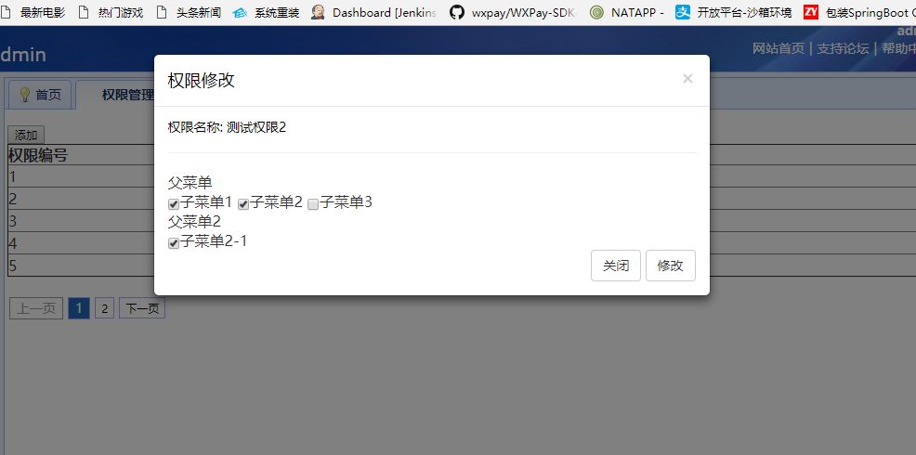点击修改 接口调用成功 但是无任何记录添加

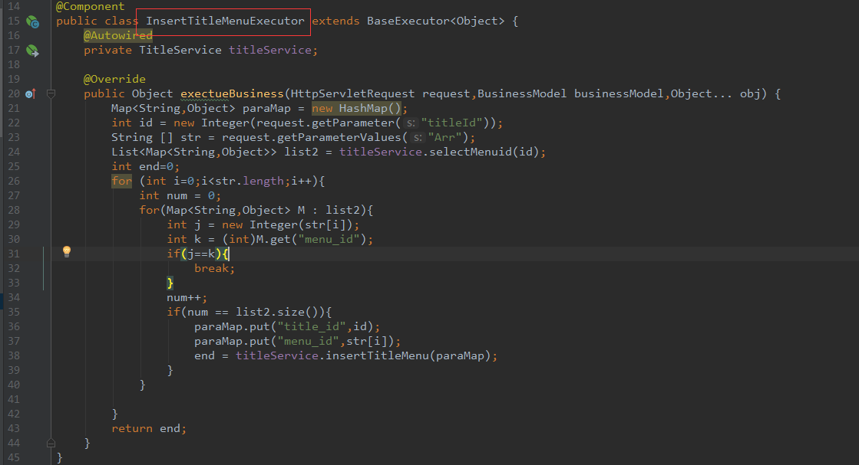

这段代码 没有进入最后的titleService.insertTitleMenu(paraMap)

1. menu和title页面表格同名导致mian页面数据加载不正常(原因是 列表加载方法(initPagination)/分页标签id(Pagination) 名称也重复了 所以导致 切换tab的时候导致的冲突 具体可以参照代码show.jsp 后缀为Tb的是我修改的 )
2. 使用map的insert 目前还有几个地方 查看一下 都修改掉直接用继承的mapper做插入